Конспект интегрированного занятия во 2 младшей группе
«Сказки дедушки Корнея»
Интеграция образовательных областей: «социально-коммуникативное», «познавательное», «речевое», «художественно-эстетическое», «физическое развитие».

Цель: Знакомство с жизнью и творчеством К.И. Чуковского.
Задачи:
1) Познакомить детей с жизнью и творчеством К. И. Чуковского. Учить детей эмоционально воспринимать содержание произведений К.Чуковского, понимать их нравственный смысл.
2) Закреплять знания о сказках К.Чуковского, учить узнавать сказки по отрывкам, по иллюстрациям. Учить отвечать на простейшие вопросы, активизировать речь детей.
Упражнять в звукоподражании, четком произнесении звуков в слогах.
3) Развивать мелкую моторику пальцев, закреплять навыки аккуратного наклеивания готовых изображений на общем листе.
4) Содействовать накоплению опыта доброжелательных взаимоотношений друг с другом и педагогом, развивать умение вместе радоваться успехам друг друга.
Оборудование:
Портрет К. И. Чуковского, книги с его произведениями и иллюстрации к ним. Игрушка «Айболит», изображение солнышка, цветные макароны и шнурки (по количеству детей); изображение монеты, лист бумаги для коллективной аппликации с нарисованным на нем деревом, вырезанные картинки для наклеивания, оборудование для аппликации.
Предварительная работа:
Чтение произведений К. И. Чуковского. Просмотр м/ф по мотивам произведений К. И. Чуковского.
Ход занятия:
Ребята, я принесла для вас много книг. Попробуйте отгадать их названия.
Ответы детей: «Муха-Цокотуха», «Краденое солнце», «Тараканище», «Путаница», «Айболит», «Телефон», «Федорино горе», «Бармалей», «Чудо-дерево», «Крокодил», «Мойдодыр». (Воспитатель говорит названия неизвестных детям сказок и обещает скоро познакомить с ними.)
Все эти книги авторские, их написал один писатель – сказочник. И звали его Корней Иванович Чуковский. Он был веселым человеком и любил шутки.
Взгляните на портрет. На нем изображен Корней Иванович Чуковский. Какой ласковый и веселый у него взгляд. Он очень любил детей и сочинял для них сказки и стихи. За это его называли «дедушка Корней» – по имени, или «дедушка Чуковский» – по фамилии. Корней Иванович Чуковский сначала писал для взрослых.
Корней Иванович Чуковский жил давно, когда ваши дедушки и бабушки были такими же маленькими, как вы сейчас. У него было четверо детей: две дочери и два сына. Он очень любил их, часто играл с ними в прятки, в салочки, купался с ними в море, катал их на лодке, строил вместе с ребятишками сказочные замки из песка. Жили они дружно и весело. Корней Иванович писал статьи для газет и журналов. Но однажды случилось несчастье. Один из его сыновей (маленький мальчик) тяжело заболел. У него была высокая температура, сильно болела голова. Мальчик ничего не ел, не мог уснуть, а только плакал. Чуковскому было очень жалко своего сынишку, хотелось его успокоить, и он на ходу стал придумывать и рассказывать ему сказку. Сказка мальчику понравилась, он перестал плакать, внимательно слушал и наконец, уснул, а через несколько дней совсем поправился.
После этого случая Корней Иванович Чуковский стал сочинять сказки. И придумал много сказок, которые хорошо знают и любят дети, и взрослые.
Чуковский любил животных, поэтому в его сказках всегда много зверей, птиц, насекомых.
А сейчас поиграем в игру «Угадай сказку по отрывку»
По отрывкам вы должны узнать название сказки.

Сварила бы я щи,
Да кастрюли поди поищи!
И чашки ушли и стаканы
Остались одни тараканы!
О горе мне! Горе!
(Федорино горе)

Вдруг откуда-то летит
Маленький Комарик,
И в руке его горит
Маленький фонарик.
(«Муха-Цокотуха»)

А потом позвонили зайчатки:
Нельзя ли прислать перчатки,
А потом позвонили мартышки:
Пришлите, пожалуйста, книжки.
«Телефон»

Вдруг из маминой из спальни,
Кривоногий и хромой,
Выбегает умывальник
И качает головой.
«Мойдодыр»

Но однажды поутру
Прискакала кенгуру,
Увидала усача,
Закричала сгоряча:
«Разве это великан? Ха-ха-ха,
Это просто таракан, ха-ха-ха.
(«Тараканище»)
Подошел Медведь тихонько,
Толканул его легонько:
«Говорю тебе, злодей,
Выплюнь солнышко скорей!
(«Краденое солнце»)
Меленькие дети!
Ни за что на свете
Не ходите в Африку
В Африку, гулять.
(«Бармалей»)

Приходи к нему лечится
И ворона, и волчица.
(«Айболит»)

Закрывайте быстро глазки,
Кто – то к нам идет из сказки!
Все считаем до 5,
Ну – ка, дружно, малыши!
1-2-3-4-5! Открывайте глазки!

(воспитатель говорит от имени доктора Айболита, взяв игрушку)
Здравствуйте, ребята. Вы меня звали? Вас полечить?
Воспитатель:
Давайте встанем в круг и покажем, доктору Айболиту, что мы здоровы, лечить нас не надо.
Динамическая пауза:
Нас не надо вам лечить,
Добрый доктор Айболит.
Будем бегать и шагать,
Будем силы набирать.
Не болят у нас животики,
Как у бедных бегемотиков.
К солнцу руки мы потянем,
А потом к траве присядем.
Как орлы летим, парим,
Во все стороны глядим,
Где же Африка – страна?
Может, помощь там нужна?
Вместе с Читой мы поскачем,
Как веселый, звонкий мячик.
Скок-поскок, скок-поскок,
Не цепляйся за сучок.
Дружно к бедным страусятам
По траве пройдут ребята.
Ноги будут поднимать,
По густой траве шагать.
Всем мы помощь оказали,
Сами сильными мы стали.

А сейчас потренируем ваш язычок.

Чистоговорки
Он-он-он – у меня зазвонил телефон.
Ил-ил-ил – Крокодил солнце в небе проглотил.
Ца-ца-ца – нынче Муха-Цокотуха именинница.
Ит-ит–ит – добрый доктор Айболит
Ыр-ыр-ыр – любит воду Мойдодыр.

А знаете, как Корней Иванович написал сказку «Мойдодыр?». Однажды, работая в своем кабинете, он услышал громкий плач. Это плакала его дочь, она ревела в три ручья, бурно выражая свое нежелание мыться. Чуковский вышел из своего кабинета взял девочку и неожиданно для себя тихо сказал: «Надо, надо умываться, по утрам и вечерам». Так и родилась на свет сказка «Мойдодыр».
Давайте расскажем стихотворение про микробов, которое мы недавно с вами выучили.
Надо нам перед едой (все дружно шагаем)
Мыть руки с мылом и водой (намыливаем руки)
Чтобы злой презлой микроб (Пазы руками)
Не забрался к нам в живот. (Гладим живот)

Доктор Айболит:
Я спокоен за вас, вы молодцы, руки моете, зарядку делаете! Мне пора в сказку! До свидания!
Закрывайте снова глазки,
Кто – то к нам идет из сказки!
Все считаем до 5,
Ну – ка, дружно, малыши!
1-2-3-4-5! Открывайте глазки!
(воспитатель показывает солнце без лучиков)
Из какой сказки это солнышко? («Краденое солнце»)
Ребята, а давайте мы с вами сядем все вместе на коврик, сделаем ему лучики из прищепок!
Игра на развитие мелкой моторики «Лучики для солнышка»
Жёлтый мы кружок возьмем
Много лучиков потом,
Будет солнышко сиять
И детишек согревать!
(дети на коврике собирают солнышко при помощи круга и прищепок)
Какое у вас красивое солнышко получилось, вот медвежата обрадуются.
Ой, ребята, кажется я денежку нашла. Интересно, из какой она сказки?
(«Муха – Цокотуха»)
А вы знаете, какой у Мухи – Цокотухи был праздник? А что на праздник дарят? Давайте и мы с вами Мухе-Цокотухе подарок приготовим.
Игра на развитие мелкой моторики«Собери бусы»
Вот вам шнурочки, а вы на них бусинки одевайте. А бусинки у нас – цветные макароны.
(дети нанизывают бусы-макароны на шнурок)
Ой какие вы молодцы, какие у вас красивые бусы получились, вот муха-цокотуха обрадуется.
Корней Иванович Чуковский был большой выдумщик и шутник. Он придумал чудо – дерево. Хотите узнать, что на нем растет? Тогда слушайте.
Чтение сказки «Чудо-дерево».
Наше занятие подходит к концу. На память о нем, я хочу предложить вам выполнить аппликацию «Чудо-дерево». Каждый из вас наклеит на ветку этого Чудо-дерева один предмет. Да-да, ни листочек, ни цветочек. Носки и башмаки!
Фотоотчет:

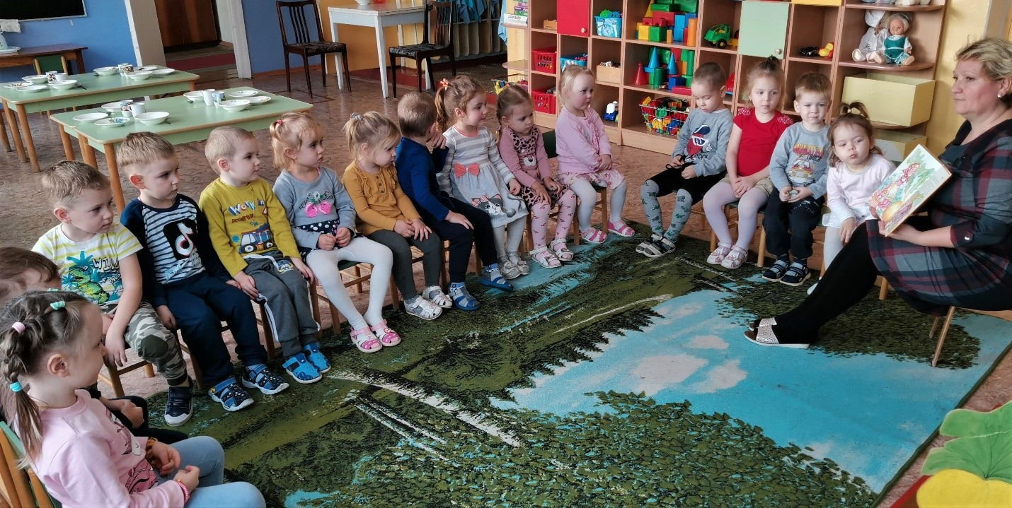
Чтение сказок К.И.Чуковского

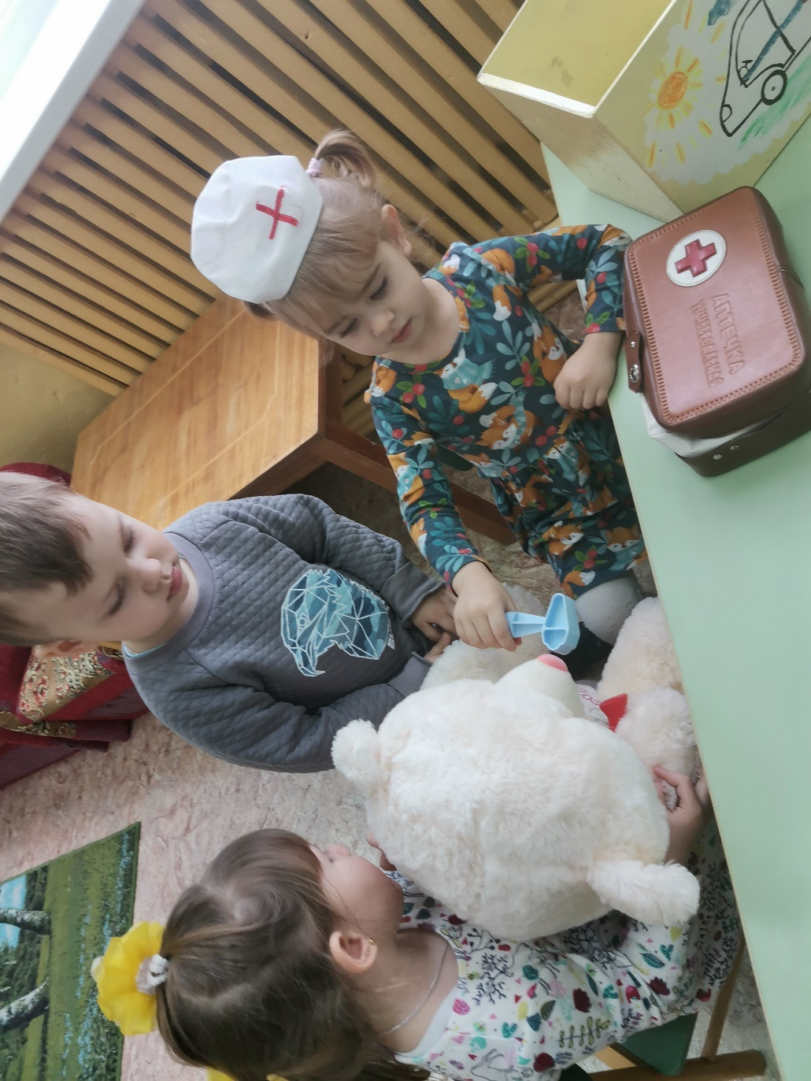

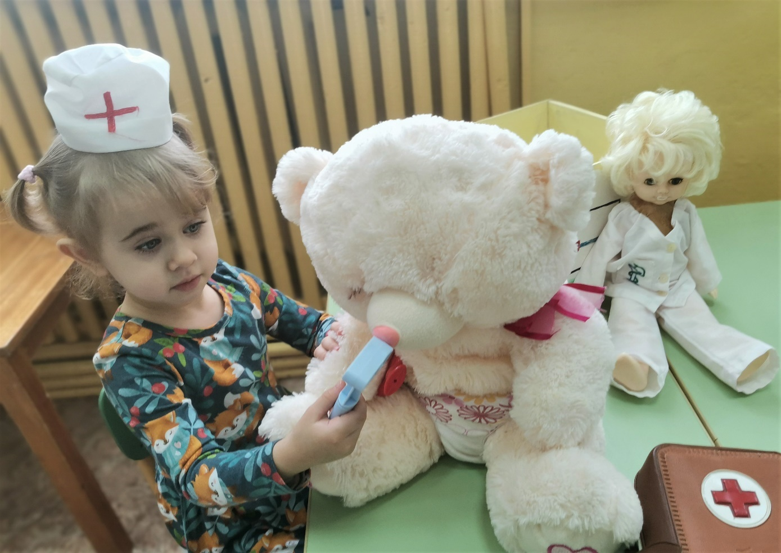
Сюжетно ролевая игра: «Лечим животных, как наш любимый Айболит»

